RELATÓRIO DO TESTE

Cadastro de Movimentação Bancária – Cenário 1: Preenchimento completo e salvamento.

Data do teste: 02/10/2025 17:38:24

🔄 Acessando sistema...

✅ Acessando sistema realizada com sucesso.

Screenshot: acessando_sistema

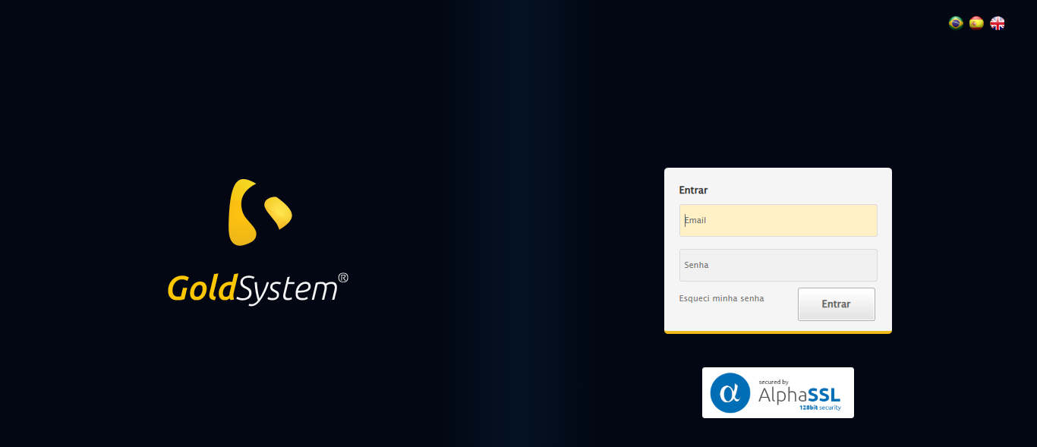

🔄 Realizando login...

✅ Realizando login realizada com sucesso.

Screenshot: realizando_login

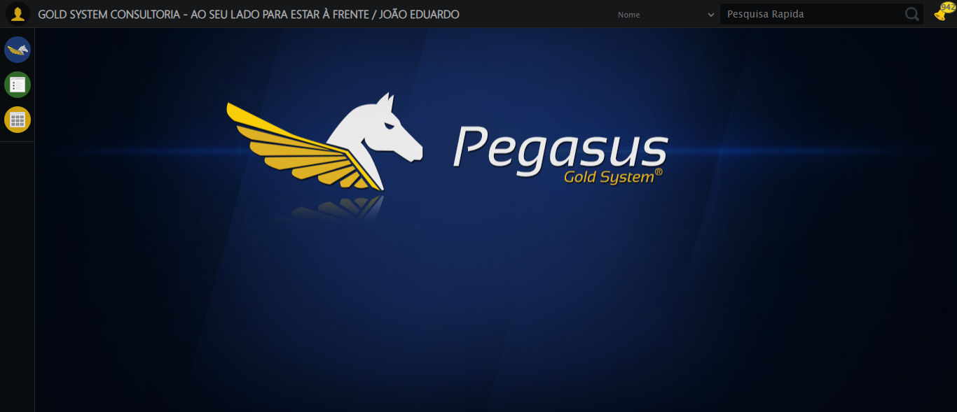

🔄 Ajustando zoom...

🔍 Zoom ajustado para 90%.

✅ Ajustando zoom realizada com sucesso.

Screenshot: ajustando_zoom

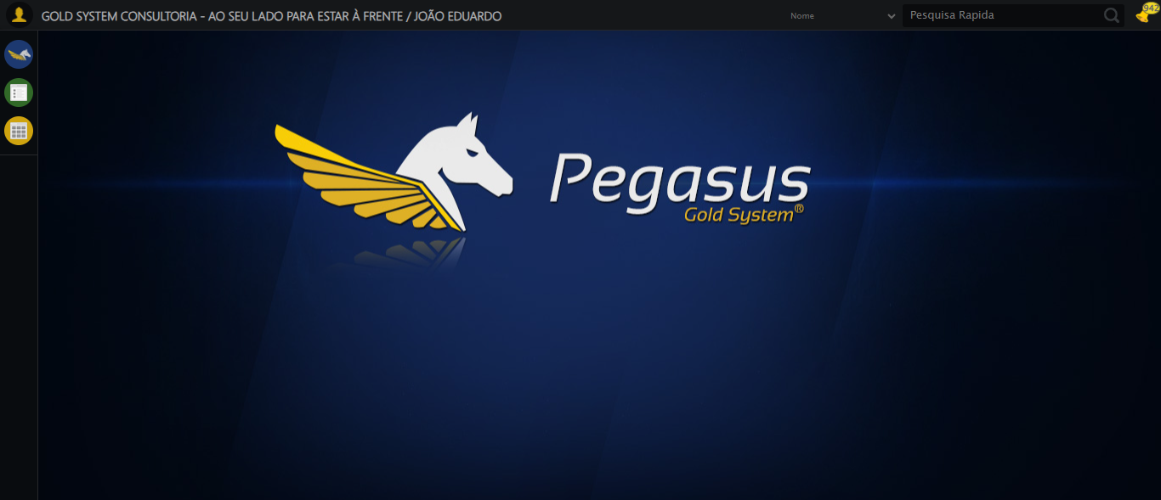

🔄 Abrindo menu Movimentação Bancária...

✅ Abrindo menu Movimentação Bancária realizada com sucesso.

Screenshot: abrindo_menu_movimentação_bancária

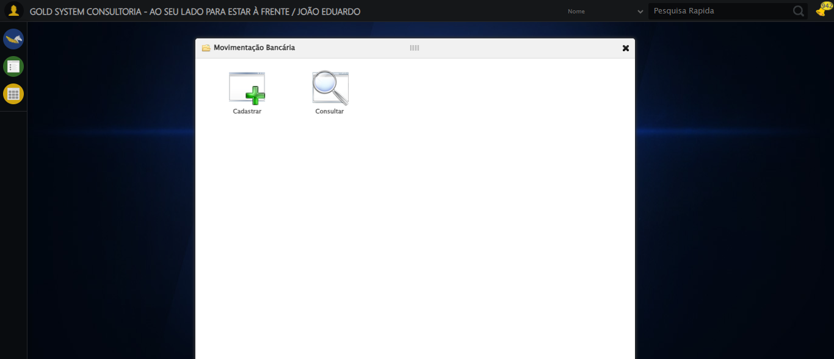

🔄 Clicando em Cadastrar...

✅ Clicando em Cadastrar realizada com sucesso.

Screenshot: clicando_em_cadastrar

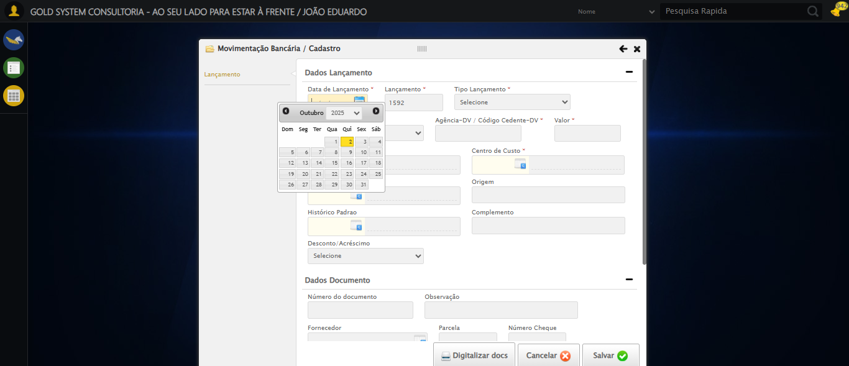

🔄 Preenchendo Data de Lançamento...

✅ Preenchendo Data de Lançamento realizada com sucesso.

Screenshot: preenchendo_data_de_lançamento

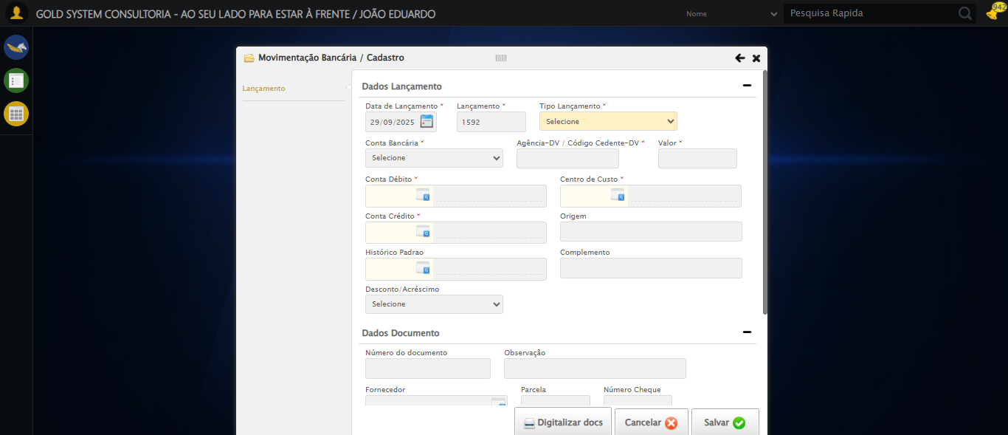

🔄 Selecionando Tipo Lançamento...

✅ Selecionando Tipo Lançamento realizada com sucesso.

Screenshot: selecionando_tipo_lançamento

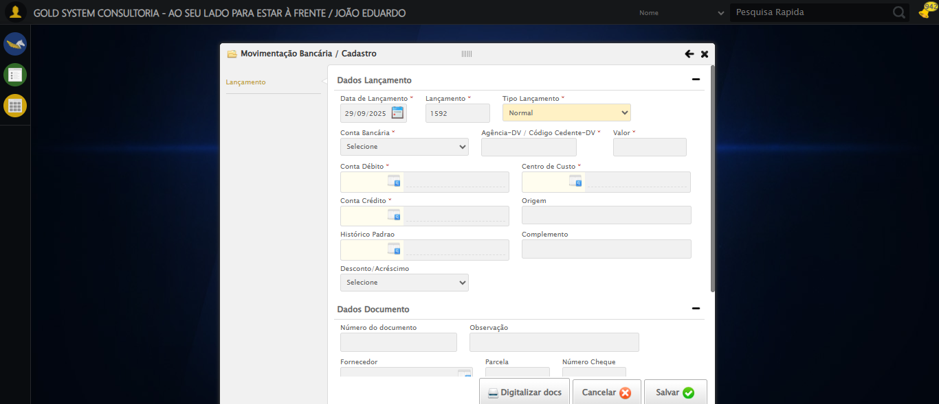

🔄 Selecionando Conta Bancária...

✅ Selecionando Conta Bancária realizada com sucesso.

Screenshot: selecionando_conta_bancária

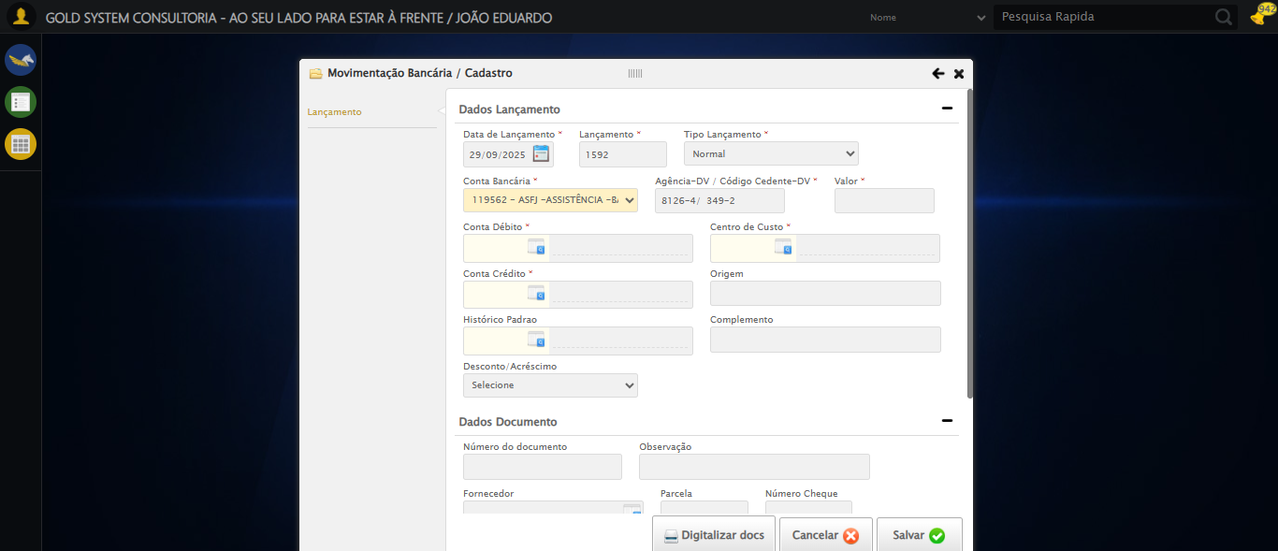

🔄 Preenchendo Valor...

✅ Preenchendo Valor realizada com sucesso.

Screenshot: preenchendo_valor

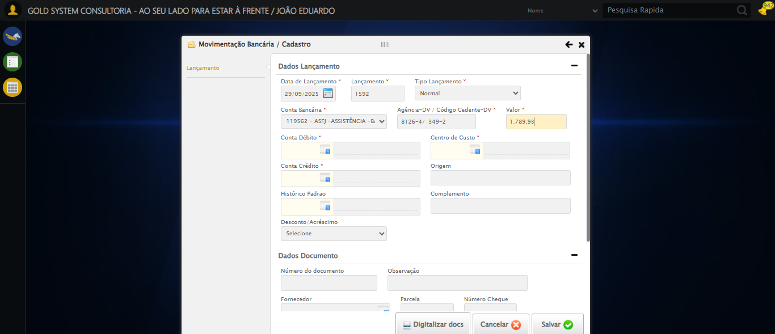

🔄 Selecionando Conta Débito...

✅ Selecionando Conta Débito realizada com sucesso.

Screenshot: selecionando_conta_débito

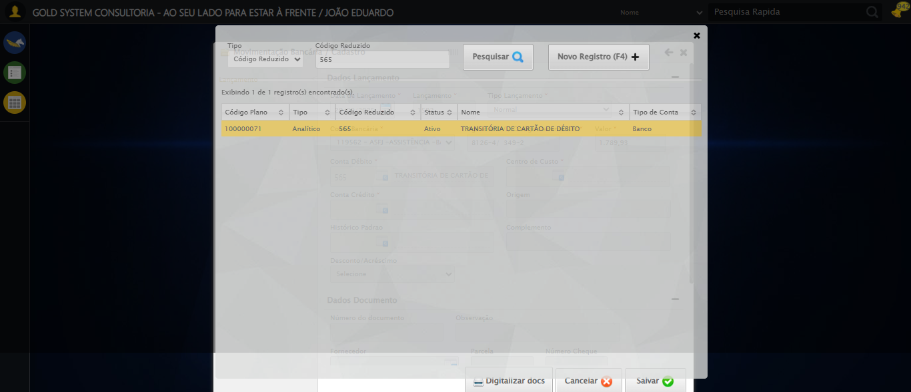

🔄 Selecionando Centro de Custo...

✅ Selecionando Centro de Custo realizada com sucesso.

Screenshot: selecionando_centro_de_custo

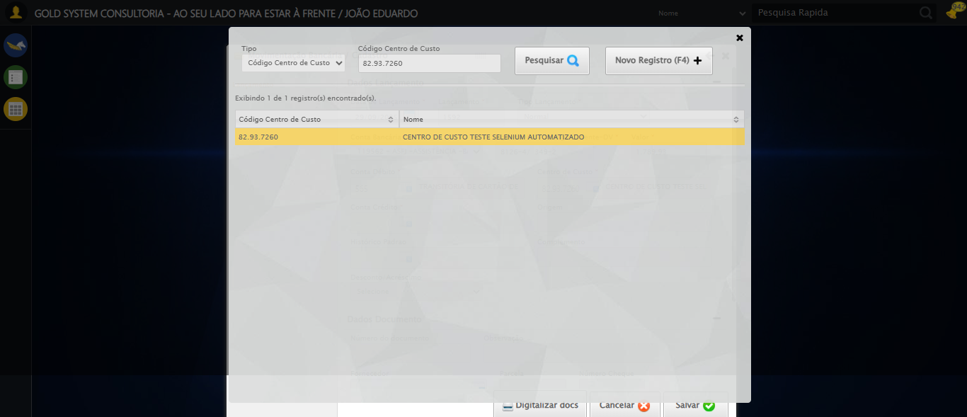

🔄 Selecionando Conta Crédito...

✅ Selecionando Conta Crédito realizada com sucesso.

Screenshot: selecionando_conta_crédito

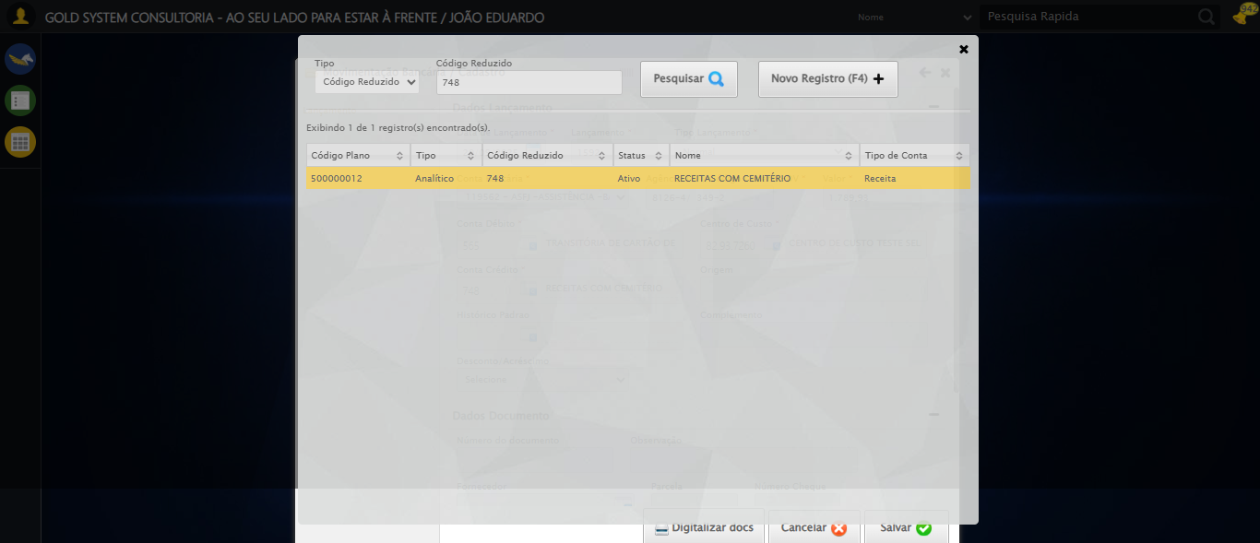

🔄 Selecionando Histórico Padrão...

✅ Selecionando Histórico Padrão realizada com sucesso.

Screenshot: selecionando_histórico_padrão

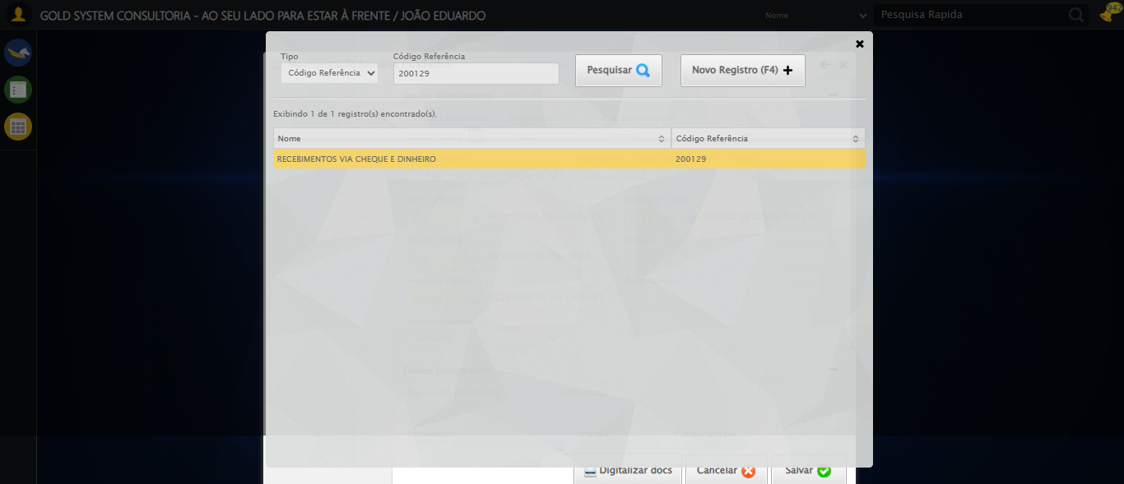

🔄 Preenchendo Complemento...

✅ Preenchendo Complemento realizada com sucesso.

Screenshot: preenchendo_complemento

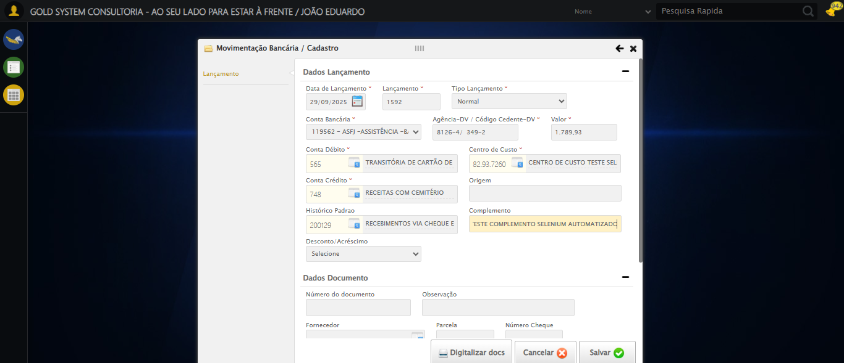

🔄 Preenchendo Número do Documento...

✅ Preenchendo Número do Documento realizada com sucesso.

Screenshot: preenchendo_número_do_documento

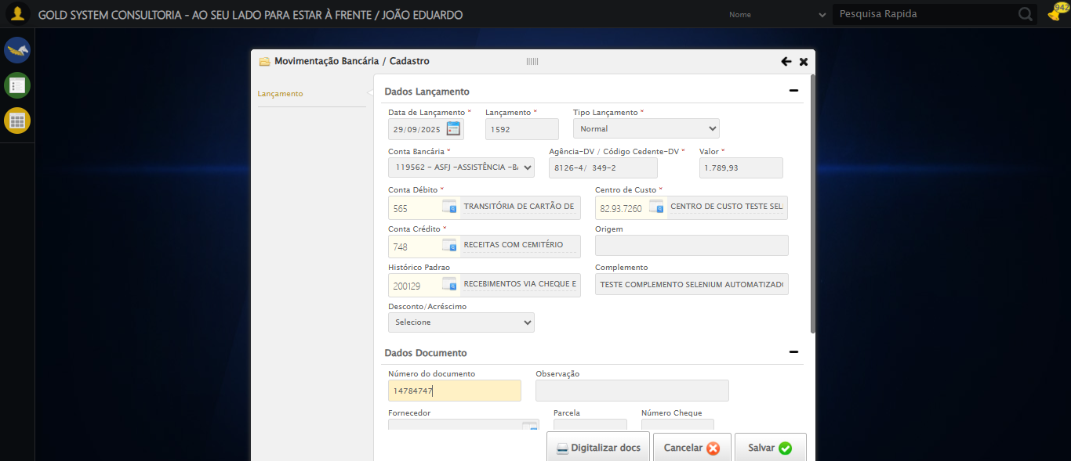

🔄 Preenchendo Observação...

✅ Preenchendo Observação realizada com sucesso.

Screenshot: preenchendo_observação

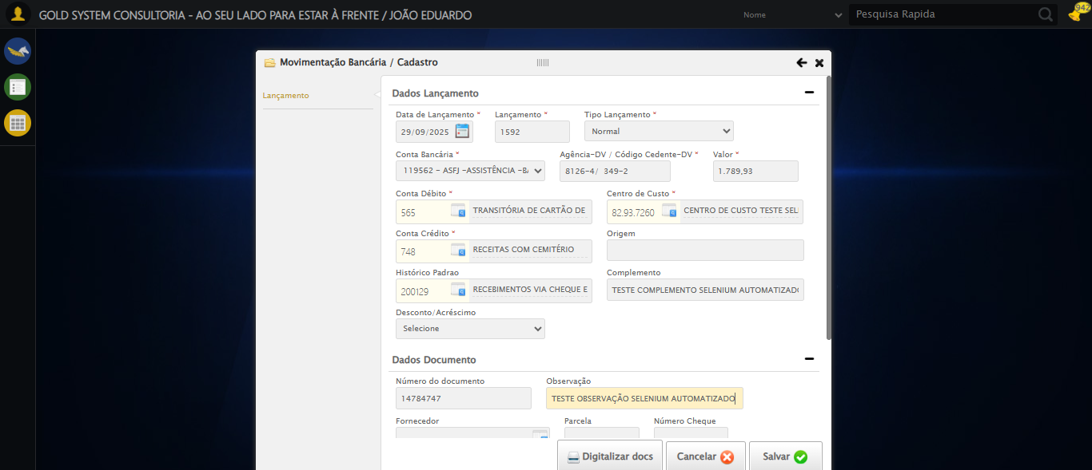

🔄 Selecionando Fornecedor...

✅ Selecionando Fornecedor realizada com sucesso.

Screenshot: selecionando_fornecedor

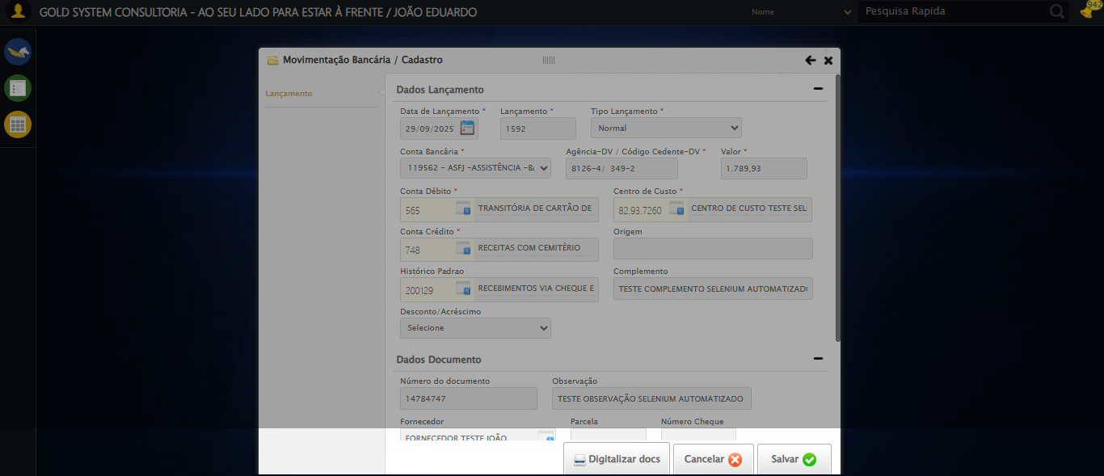

🔄 Preenchendo Parcela...

✅ Preenchendo Parcela realizada com sucesso.

Screenshot: preenchendo_parcela

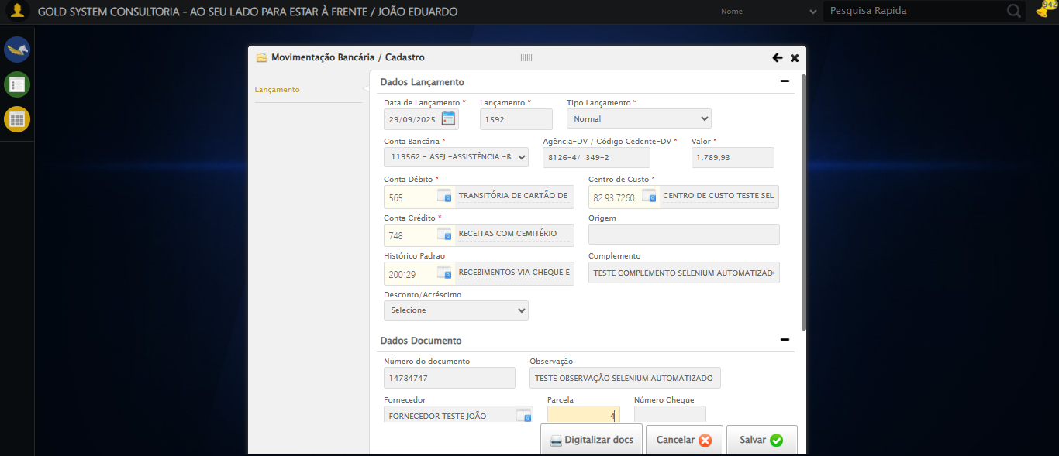

🔄 Preenchendo Número do Cheque...

✅ Preenchendo Número do Cheque realizada com sucesso.

Screenshot: preenchendo_número_do_cheque

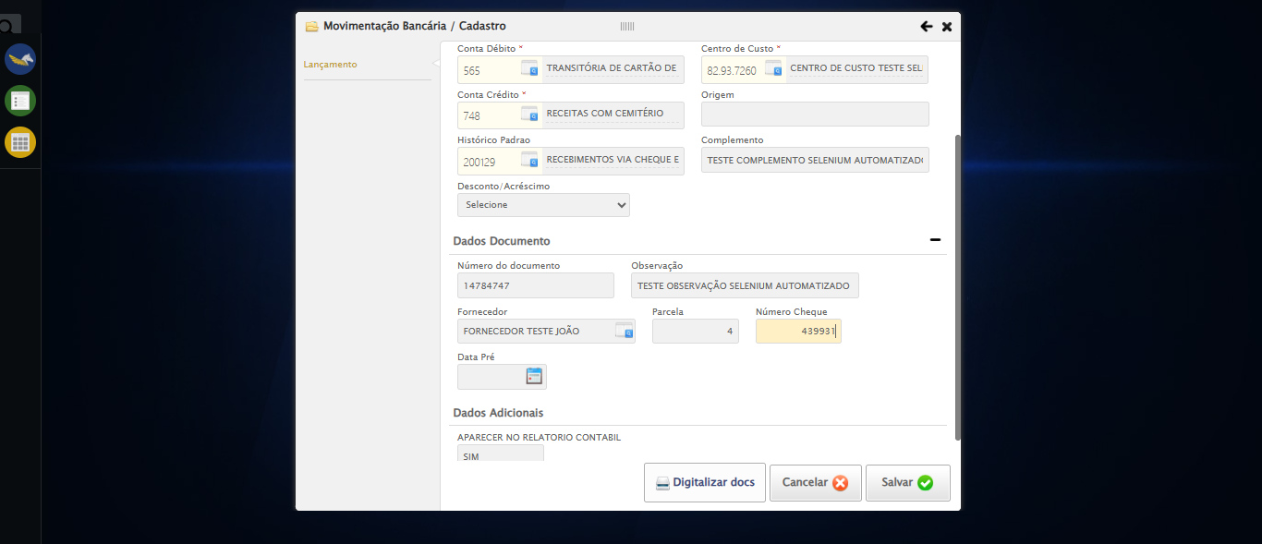

🔄 Preenchendo Data Pré...

✅ Preenchendo Data Pré realizada com sucesso.

Screenshot: preenchendo_data_pré

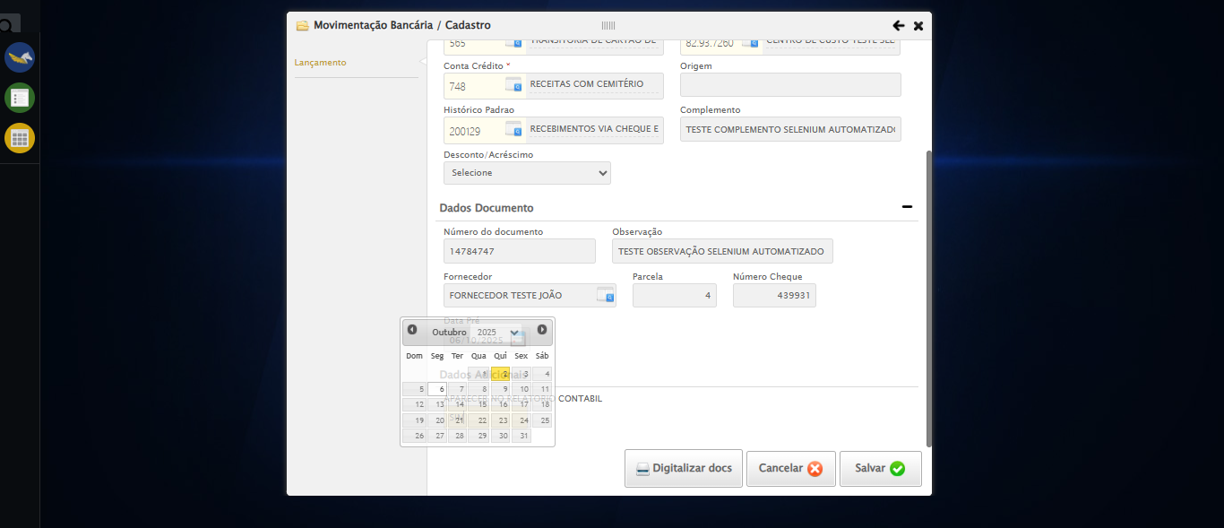

🔄 Clicando em Salvar...

✅ Clicando em Salvar realizada com sucesso.

Screenshot: clicando_em_salvar

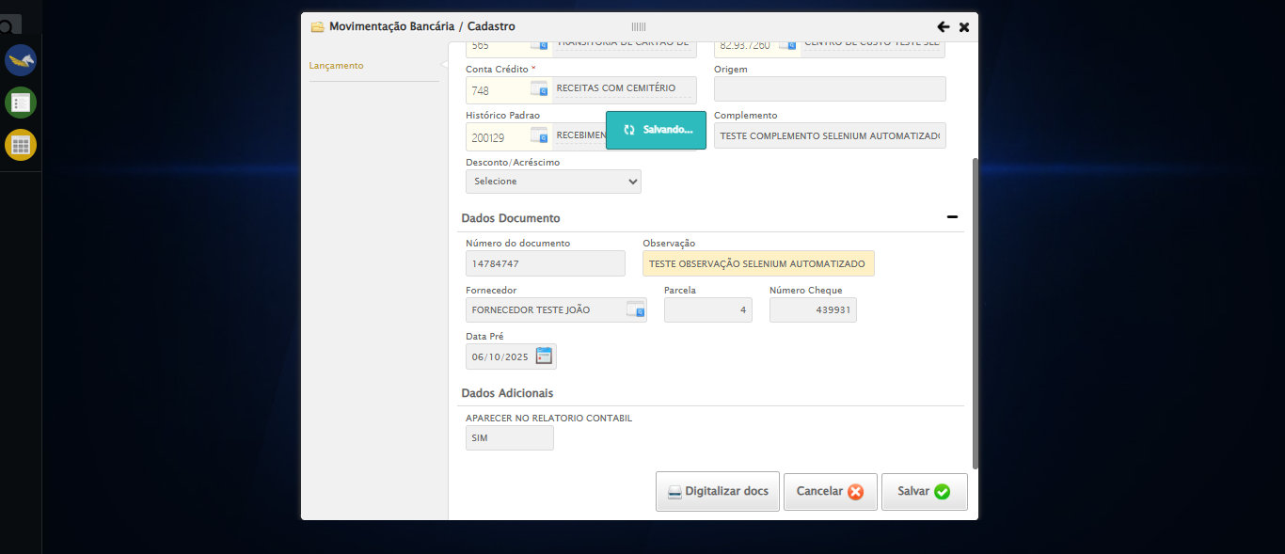

ℹ️ Nenhuma mensagem de alerta encontrada.

🔄 Fechando modal...

✅ Fechando modal realizada com sucesso.

Screenshot: fechando_modal

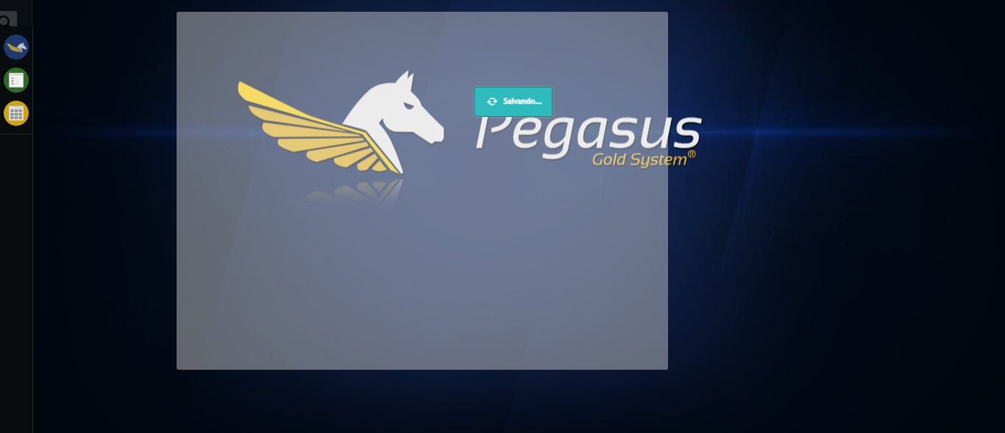

📢 ✅ Mensagem de Sucesso: Registro salvo com sucesso.

✅ Teste concluído com sucesso.